Lampiran 6. Kisi Kisi Instrumen Tes CRI
Materi : Gerak Benda
Kompetensi Inti :
- Menghargai dan menghayati ajaran agama yang dianutnya
- Menunjukkan perilaku jujur, disiplin, tanggung jawab, peduli (toleransi, gotong-royong), santun, percaya diri dalam berinteraksi secara aktif dengan lingkungan sosial dan alam dalam jangkauan pergaulan dan keberadaannya.
- Memahami dan menerapkan pengetahuan (faktual, konseptual, dan prosedural) berdasarkan rasa ingin tahunya tentang ilmu pengetahuan, teknologi, seni, budaya, terkait fenomena dan kejadian tampak mata
- Mengolah, menyaji, dan menalar dalam ranah konkret (menggunakan, mengurai, merangkai, memodifikasi, dan membuat) dan ranah abstrak (menulis, membaca, menghitung, menggambar, dan mengarang) sesuai dengan yang dipelajari di sekolah dan sumber lain yang sama dalam sudut pandang/teori
Kompetensi Dasar :
  - Menganalisis gerak lurus, pengaruh gaya terhadap gerak berdasarkan hukum Newton, dan penerapannya pada gerak benda dan gerak makhluk hidup
Indikator Pencapaian Kompetensi | Indikator Pemahaman Konsep | Indikator Soal | Taksonomi Bloom | Rumusan butir soal | Kunci Jawaban
3.2.1 Menjelaskan konsep gerak benda | Menyatakan ulang sebuah konsep dengan benar. | Peserta didik mampu menguraikan benda bergerak dengan benar | C2 | - Dibawah ini yang merupakan pernyataan paling tepat tentang gerak adalah...  - Gerak suatu benda bersifat mutlak, yaitu tergantung cara memandang benda atau benda yang dijadikan sebagai acuan.  - Gerak benda tersebut memiliki kedudukan yang berubah terhadap benda lain.  - Pengamat yang mengamati benda dapat menjauh ataupun mendekat.  - Pengamat yang mengamati benda yang berada di tempat yang sama sehingga tidak ada perubahan jarak di antara keduanya  Alasan:  - Jarak benda itu tidak berubah terhadap benda lain  - Kedudukan benda itu jauh terhadap benda lain  - Kedudukan benda itu berimpit dengan benda lain  - Kedudukan benda itu berubah terhadap titik acuan | Jawaban : B  Alasan : D
3.2.2 Membedakan definisi benda bergerak dan benda diam | Mengklasifikasikan objek menurut sifat-sifat tertentu sesuai dengan konsepnya. | Peserta didik mampu menentukan benda yang bergerak dan benda yang diam berdasarkan titik acuan | C3 | - Bumi mengelilingi matahari dengan kelajuan 100.000 km/jam. Saat ini kamu duduk diam dikursimu. Bila titik acuannya adalah kursi yang kamu duduki maka kamu dianggap sedang berada dalam keadaan ... (1). Bila titik acuannya adalah matahari maka kamu dianggap berada dalam keadaan ... (2)  - (1) bergerak (2) diam  - (1) diam (2) bergerak  - (1) melayang (2) bergerak  - (1) diam (2) diam  Alasan :  - Perpindahan adalah perubahan posisi dilihat dari kecepatan benda.  - Perpindahan adalah perubahan posisi dilihat dari titik acuan.  - Perpindahan adalah perubahan posisi dilihat dari percepatan benda.  - Perpindahan adalah perubahan posisi dilihat dari titik berat. | Jawaban : B  Alasan : B
3.2.3 Memperkirakan besar jarak dan perpindahan | Menyajikan konsep dalam berbagai bentuk representasi matematis. | Peserta didik mampu memperkirakan perpindahan yang ditempuh suatu benda | C2 | - Kamu berjalan ke timur sejauh 4 m. Kemudian kamu berjalan ke selatan sejauh 2 m dan ke barat sejauh 4 m. Berapakah perpindahan mu?  - 10 meter ke selatan  - 10 meter ke utara  - 2 meter ke selatan  - 2 meter ke utara  Alasan :  - Perpindahan merupakan jarak terpendek dari posisi awal dan posisi akhir suatu benda.  - Perpindahan merupakan angka yang menunjukan seberapa jauh benda berubah posisi melalui lintasan tertentu.  - Perpindahan adalah total panjang lintasan tempuh suatu benda pada selang waktu tertentu.  - Perpindahan adalah besaran skalar yakni besaran yang hanya memiliki nilai dan tidak memiliki arah. | Jawaban : B  Alasan : A
3.2.2 Membedakan definisi benda bergerak dan benda diam | Mengklasifikasikan objek menurut sifat-sifat tertentu sesuai dengan konsepnya | Peserta didik mampu menganalisis pernyataan yang sesuai dengan gerak lurus | C4 | - Doni sedang naik mobil yang sedang bergerak lurus. Pernyataan yang benar adalah ....  - Doni bergerak terhadap mobil.  - Doni tidak bergerak terhadap rumah dipinggir jalan.  - Doni bergerak terhadap pohon dipinggir jalan.  - Mobil tidak bergerak terhadap pohon dipinggir jalan.  Alasan :  - Doni diam, mobil bergerak menjauhi pohon  - Pohon diam, Doni bergerak menjauhi/mendekati pohon  - Mobil dan pohon diam  - Rumah dan pohon diam | Jawaban : C  Alasan : B
3.2.4 Menjelaskan karakteristik GLB dan GLBB | Memberi contoh dan bukan contoh dari suatu konsep. | Disajikan pernyataan tentang gerak, peserta didik mampu menentukan pernyataaan gerak lurus berubah beraturan diperlambat dengan benar | C3 | - Perhatikan pernyataan berikut:  - Bola yang dilemparkan vertikal ke atas  - Naik sepatu roda dijalan mendatar  - Buah kelapa yang jatuh dari pohon  - Mobil sedang direm hingga berhenti  Gerak lurus berubah beraturan diperlambat ditunjukkan oleh nomor...  - 1, 2 dan 3  - 1 dan 4  - 1 dan 3  - 4 saja  Alasan:  - GLBB diperlambat memiliki lintasan yang lurus namun kecepatannya berkurang secara beraturan.  - GLBB diperlambat memiliki percepatan dan kecepatan konstan.  - GLBB diperlambat memiliki percepatan yang berkurang secara beraturan.  - GLBB diperlambat memiliki lintasan dan kecepatan yang stabil. | Jawaban : B  Alasan : A
3.2.4 Menjelaskan karakteristik GLB dan GLBB | Memberi contoh dan bukan contoh dari suatu konsep. | Disajikan pernyataan tentang gerak, peserta didik mampu menentukan pernyataan gerak lurus berubah beraturan dengan bnear | C3 | - Perhatikan pernyataan berikut!  - Pejalan kaki sedang menyeberang melalui zebra cross  - Kucing berlari mengejar tikus  - Buah mangga yang matang jatuh dari pohonnya  - Bola tenis diluncurkan pada papan bidang miring  Pernyataan di atas yang termasuk gerak lurus berubah beraturan (GLBB) adalah ...  - 1 dan 2  - 1 dan 3  - 2dan 4  - 3 dan 4  Alasan:  - GLBB terjadi pada benda yang bergerak dalam lintasan berkelok  - GLBB terjadi pada benda yang bergerak dalam lintasan lurus (linear)  - GLBB terjadi pada benda yang bergerak dalam lintasan bergelombang  - GLBB terjadi pada benda yang bergerak dalam lintasan terputus-putus | Jawaban : D  Alasan : B
3.2.4 Menjelaskan karakteristik GLB dan GLBB | Mengembangkan syarat perlu atau syarat cukup darisuatu konsep. | Disajikan pernyataan tentang ciri-ciri gerak, peserta didik mampu menunjukkan pernyataan gerak lurus beraturan dengan benar | C2 | - Perhatikan ciri-ciri gerak berikut!  - Lintasan gerak berupa garis lurus  - Percepatan geraknya nol  - Percepatan geraknya stabil  - Kecepatan gerak konstan  Pernyataan yang termasuk ciri-ciri GLB ditunjukkan oleh nomor ...  - (1), (2) dan (3)  - (1), (3) dan (4)  - (2), (3) dan (4)  - (1), (2) dan (4)  Alasan :  - Gerak lurus beraturan memiliki kelajuan tetap, artinya kecepatan nol atau percepatannya tetap.  - Gerak lurus beraturan memiliki kelajuan yang berubah-ubah, artinya kecepatan dan percepatannya akan bertambah.  - Gerak lurus beraturan memiliki kelajuan yang berubah-ubah, artinya kecepatan tetap dan percepatannya akan bertambah.  - Gerak lurus beraturan memiliki kelajuan tetap, artinya kecepatan tetap atau percepatannya nol. | Jawaban : D  Alasan : D
3.2.5 Menjelaskan karakteristik kecepatan benda | Mengembangkan syarat perlu atau syarat cukup darisuatu konsep. | Peserta didik mampu menunjukkan ciri-ciri benda yang memiliki kecepatan tetap | C2 | - Manakah diantara kondisi di bawah ini yang benar tentang suatu benda yang memiliki kecepatan tetap?  - Mengalami perubahan arah  - Mengalami peningkatan kecepatan  - Nilai akselerasinya nol  - Nilai akselerasinya negatif  Alasan:  - Benda yang bergerak dengan kecepatan tetap, kecepatannya tidak akan bertambah atau berkurang, tetapi arahnya akan selalu berubah  - Benda yang bergerak dengan kecepatan tetap, kecepatannya tidak akan bertambah, sehingga nilai akselerasi negatif  - Benda yang bergerak dengan kecepatan tetap, kecepatannya tidak akan berkurang, sehingga nilai akselerasi nol  - Benda yang bergerak dengan kecepatan tetap, kecepatannya tidak akan bertambah atau berkurang, sehingga nilai akselerasi tidak ada | Jawaban : C  Alasan : D
3.2.5 Menjelaskan karakteristik kecepatan benda | Menyajikan konsep dalam berbagai bentuk representasi matematis. | Peserta didik mampu menginterpretasikan kecepatan sebuah benda dengan benar | C2 | - Sebuah benda A yang berada di bumi dilemparkan dari ketinggian tertentu maka kecepatan benda tersebut sebelum sampai di tanah adalah ...  - Kecepatan awal sama dengan nol, dan berubah beraturan hingga sampai ditanah  - Kecepatan selalu konstan setiap waktu sampai menyentuh tanah.  - Kecepatanya berubah beraturan dan dipercepat hingga menyentuh tanah.  - Kecepatanya berubah beraturan dan diperlambat hingga menyentuh tanah.  Alasan:  - Gesekan dianggap diabaikan maka berlaku hukum kekekalan energi mekanik  - Gesekan selalu dihitung berdasarkan titik awal benda  - Gesekan antara benda yang satu dengan benda yang lain sama dengan 0  - Gesakan dihitung berdasarkan energi mekaniknya | Jawaban : B  Alasan : A
3.2.6 Menghitung besar kecepatan, kelajuan dan percepatan benda | Menyajikan konsep dalam berbagai bentuk representasi matematis. | Disajikan data tentang gerak benda, peserta didik mampu menghitung kecepatan dengan benar | C3 | - Seseorang yang sedang mengendarai sepeda mampu menempuh jarak 5 meter dalam waktu 2,5 detik. Berdasarkan informasi tersebut, kecepatan anak bersepeda adalah ... m/s  - 0,5  - 2,0  - 12,5  - 15  Alasan:  - Jarak berbanding lurus dengan waktu  - Jarak berbanding terbalik dengan waktu  - Tidak ada hubungan antara jarak dengan waktu  - Kecepatan tidak dipengaruhi jarak dan waktu | Jawaban : B  Alasan : A
3.2.8 Menentukan GLB dan GLBB melalui grafik V-t | Menyajikan konsep dalam berbagai bentuk representasi matematis. | Disajikan grafik v-t, peserta didik mampu menganalisis grafik GLB dengan benar | C4 | - Sebuah mobil bergerak dengan kecepatan yang berubah-ubah seperti digambarkan pada grafik berikut ini  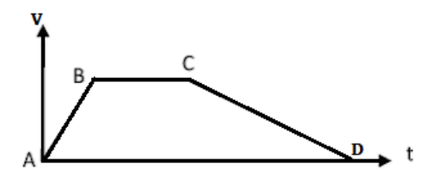  Garis yang menunjukkan mobil sedang mengalami gerak lurus beraturan adalah ...  - A - B  - B - C  - C - D  - D – A  Alasan :  - Tidak ada hubungan antara kecepatan dan waktu  - Kecepatan berkurang secara beraturan terhadap waktu  - Kecepatan bertambah secara beraturan terhadap waktu  - Kecepatan dan waktu konstan | Jawaban : B  Alasan : D
3.2.8 Menentukan GLB dan GLBB melalui grafik V-t | Menyajikan konsep dalam berbagai bentuk representasi matematis. | Disajikan grafik v-t, peserta didik mampu menganalisis grafik percepatan dengan benar | C4 | - Perhatikan grafik di bawah ini: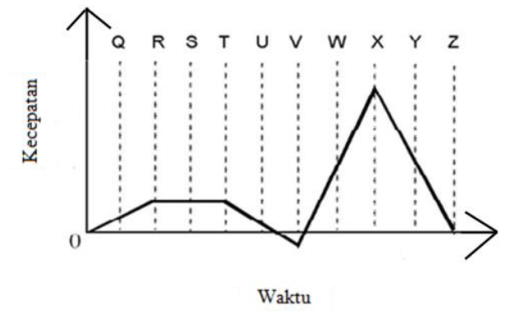  Manakah dari grafik kecepatan terhadap waktu tersebut yang memiliki percepatan yang paling kecil?  - R ke T  - T ke V  - V  - X ke Z  Alasan :  - Benda bergerak dengan kecepatan konstan.  - Benda bergerak dengan percepatan paling kecil karena kemiringannya landai.  - Benda bergerak dengan percepatan paling kecil karena kemiringannya sangat curam  - Benda berada pada kecepatan puncak, maka benda memiliki percepatan yang paling kecil. | Jawaban : D Alasan : C
3.2.7 Menentukan jarak dan perpindahan melalui grafik posisi | Menyajikan konsep dalam berbagai bentuk representasi matematis. | Disajikan sebuah grafik, peserta didik mampu menganalisis grafik posisi terhadap waktu dengan benar | C4 | - Di bawah ini merupakan grafik posisi terhadap waktu suatu objek yang bergerak:  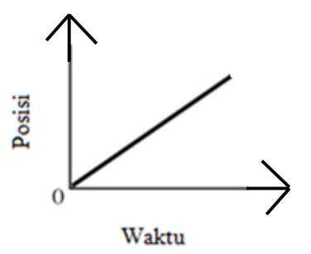  Manakah penafsiran terbaik dari grafik tersebut?  - Objek bergerak dengan percepatan konstan tidak nol.  - Objek tidak bergerak.  - Objek bergerak dengan kecepatan yang meningkat secara seragam.  - Objek bergerak pada kecepatan konstan.  Alasan :  - Objek mengalami perubahan kecepatan.  - Objek mengalami kecepatan konstan karena besar kecepatan (kelajuan) dan arah  kecepatan selalu konstan.  - Objek bergerak dengan kecepatan dan arahnya berubah atau percepatan tidak nol.  - Objek tidak mengalami perubahan posisi. | Jawaban : D  Alasan : B
3.2.8 Menentukan GLB dan GLBB melalui grafik V-t | Menyajikan konsep dalam berbagai bentuk representasi matematis. | disajikan sebuah pernyataan, peserta didik mampu menentukan grafik sesuai dengan pernyataan yang dimaksud | C3 | - Grafik Gerak Lurus Beraturan yang benar adalah...  - 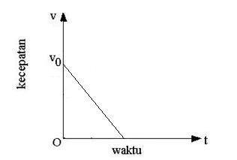  - 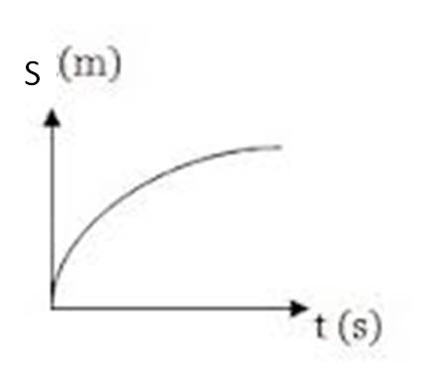  - 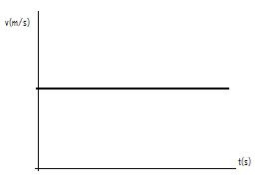  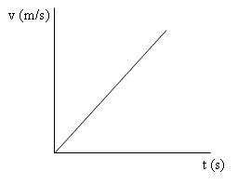  Alasan :  - Kecepatan berbanding lurus terhadap waktu  - Kecepatan bertambah secara beraturan terhadap waktu  - Kecepatan berkurang secara beraturan terhadap waktu  - Tidak ada hubungan antara kecepatan dan waktu | Jawaban : C  Alasan : A
3.2.9 Menerapkan persamaan GLB dan GLBB pada pemecahan masalah fisika | Menyajikan konsep dalam berbagai bentuk representasi matematis. | Disajikan sebuah pernyataan, peserta didik dapat menyesuaikan gambar dengan pola ticker timer gerak lurus berubah beraturan dipercepat | C3 | - Manakah pola ticker timer yang merupakan gerak lurus berubah beraturan dipercepat?  Alasan :  - Jarak antara dua titik yang berdekatan kira-kira sama.  - Jarak antara dua titik yang berdekatan juga membesar secara teratur.  - Jarak antara dua titik yang berdekatan akan mengecil secara teratur.  - Jarak antara dua titik tidak berubah | Jawaban : C  Alasan : C
3.2.3 Menghitung besar jarak dan perpindahan | Menyajikan konsep dalam berbagai bentuk representasi matematis. | Disajikan sebuah kasus, peserta didik mampu menghitung jarak yang ditempuh | C3 | - Seekor kucing berada di x=0 m bergerak ke x=12 m kemudian bergerak lagi ke x=6 m. Maka jarak yang ditempuh kucing adalah ...  - 6 m  - 10 m  - 18 m  - 20 m  Alasan :  - Jarak adalah panjang lintasan suatu benda yang bergerak.  - Jarak adalah perpindahan posisi suatu benda  - Jarak adalah titik acuan benda  - Jarak adalah kecepatan dibagi waktu | Jawaban : C  Alasan : A
3.2.9 Menerapkan persamaan GLB dan GLBB pada pemecahan masalah fisika | Mengaplikasikan konsep pada pemecahan masalah | Disajikan sebuah grafik, peserta didik mampu menyimpulkan pola tetesan oli yang sesuai dengan gerak benda yang diamati | C5 | - Seorang pengamat mencatat gerakan dari sebuah benda. Hasil pengamatan dinyatakan dalam bentuk grafik seperti pada gambar di bawah.  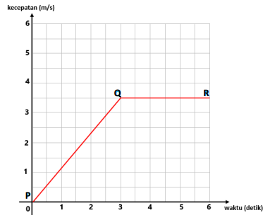  Pola tetesan oli yang sesuai dengan gerak dari benda yang diamati adalah ….  - 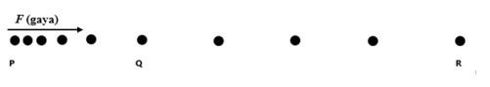  - 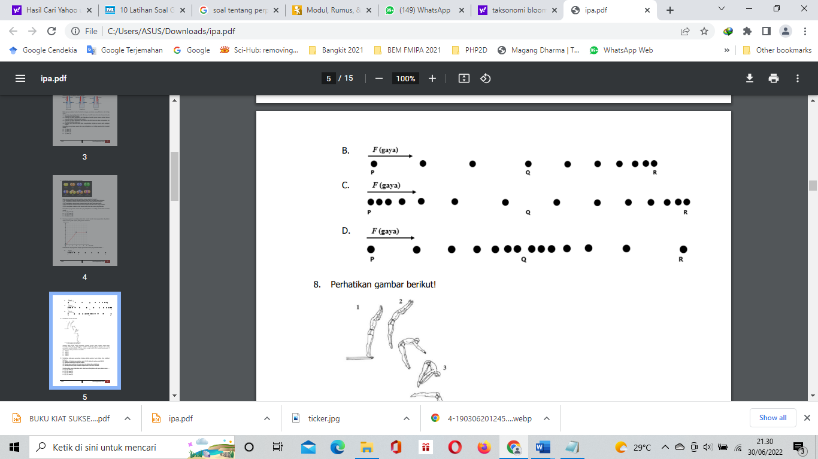  Alasan :  - Kecepatan awal nol lalu semakin bertambah beraturan  - Kecepatan awal nol lalu bertambah secara beraturan beberapa saat hingga kecepatannya menjadi konstan  - Kecepatan awal nol lalu berkurang secara beraturan beberapa saat hingga kecepatan menjadi bertambah  - Kecepatan awal konstan hingga berubah menjadi semakin besar | Jawaban : A  Alasan : B
3.2.9 Menerapkan persamaan GLB dan GLBB pada pemecahan masalah fisika | Mengaplikasikan konsep pada pemecahan masalah | Disajikan sebuah gambar, peserta didik mampu mengkategorikan jenis gerak berdasarkan hasil rekaman ticker timer | C2 | - Hasil rekaman ticker timer pada suatu percobaan gerak ditunjukkan seperti gambar berikut!  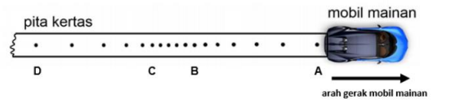  Jenis gerak yang dilakukan oleh mobil mainan tersebut adalah ….  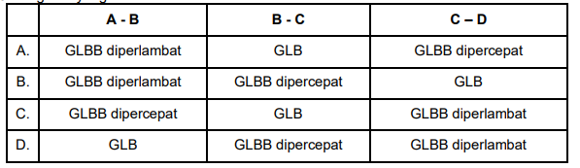  Alasan  - Jarak antara A ke B semakin rapat, dari B ke C konstan dan dari C ke D semakin renggang  - Jarak antara A ke B semakin renggang, dari B ke C konstan dan dari C ke D semakin renggang  - Jarak antara A ke B semakin rapat, dari B ke C konstan dan dari C ke D semakin rapat  - Jarak antara A ke B semakin renggang, dari B ke C konstan dan dari C ke D semakin rapat | Jawaban : C  Alasan : A
3.2.9 Menerapkan persamaan GLB dan GLBB pada pemecahan masalah fisika | Mengaplikasikan konsep pada pemecahan masalah | Disajikan sebuah gambar, peserta didik mampu mengkategorikan jenis gerak berdasarkan pola tetesan oli | C2 | - Sebuah mobil sedang bergerak dari suatu tempat ke tempat lain. Pada saat itu tangki olinya bocor sehingga tetesan oli pada jalan yang dilaluinya tampak seperti pada gambar berikut.  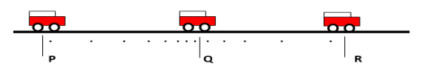  Jika ditinjau dari pola tetesan oli, jenis gerak yang terjadi adalah ....  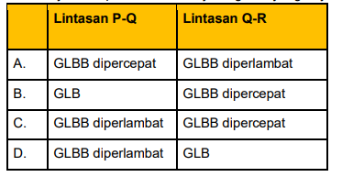  Alasan :  - Jarak antara P ke Q konstan sedangkan Q ke R semakin renggang  - Jarak antara P ke Q konstan sedangkan Q ke R semakin rapat  - Jarak antara P ke Q semakin rapat sedangkan Q ke R semakin renggang  - Jarak antara P ke Q semakin renggang sedangkan Q ke R semakin rapat | Jawaban : A  Alasan : C
3.2.9 Menerapkan persamaan GLB dan GLBB pada pemecahan masalah fisika | Mengaplikasikan konsep pada pemecahan masalah | Disajikan sebuah kasus, peserta didik mampu menganalisis waktu tercepat pada sensor | C4 | - Dalam rangka mengurangi pelanggaran yang dilakukan pengendara kendaraan bermotor, Dinas Lalu Lintas dan Angkutan Jalan Raya di sebuah kota memasang lima buah sensor kecepatan yang diletakkan di sepanjang sisi jalan dengan jarak yang sama antar sensor. Skema pemasangan sensor sebagai berikut :  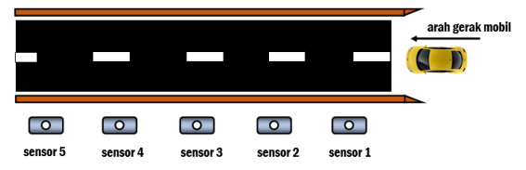  Diketahui sebuah mobil bergerak dipercepat dari sensor 1 hingga sensor 4 dan selanjutnya dengan kecepatan tetap. Waktu yang dibutuhkan mobil untuk melewati satu sensor ke sensor berikutnya dapat diketahui. Waktu tercepat yang dilalui mobil adalah ...  - dari sensor 1 ke sensor 2  - dari sensor 2 ke sensor 3  - dari sensor 3 ke sensor 4  - dari sensor 4 ke sensor 5  Alasan :  - Gerak Lurus Berubah Beraturan dipercepat adalah gerak lurus yang percepatannya makin lama makin besar.  - Gerak Lurus Berubah Beraturan dipercepat adalah gerak lurus yang percepatannya makin lama makin kecil.  - Gerak Lurus Berubah Beraturan dipercepat adalah gerak lurus yang percepatannya makin lama makin konstan.  - Gerak Lurus Berubah Beraturan dipercepat adalah gerak lurus yang percepatannya tidak terhitung | Jawaban : C  Alasan : A

Lampiran 7
Rubrik Penilaian Instrumen Miskonsepsi Berbasis CRI

Kriteria pola kombinasi jawaban dan skoring peserta didik
Kombinasi Jawaban |  |  |  | Skoring Penilaian
Tier 1  (Jawaban) | Tier 2  (Alasan) | Tier 3  (Tingkat Keyakinan) | Kriteria Jawaban Peserta Didik | Skoring Penilaian
Benar | Benar | Yakin | Paham Konsep | 5
Benar | Benar | Ragu-ragu | Paham Konsep kurang PD  (Tebak-tebakan) | 4
Benar | Salah | Ragu-ragu | Kurang Paham Konsep | 3
Salah | Benar | Ragu-ragu | Kurang Paham Konsep | 3
Salah | Salah | Ragu-ragu | Tidak Paham Konsep | 1
Salah | Benar | Yakin | Miskonsepsi (+) | 2
Benar | Salah | Yakin | Miskonsepsi (-) | 2
Salah | Salah | Yakin | Miskonsepsi Penuh | 0

Perhitungan presentase miskonsopsei peranak sebagai berikut:
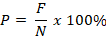
Keterangan
P = Persentase dari setiap kategori
F = Jumlah siswa setiap kategori
N= Jumlah seluruh siswa yang dijadikan subjek penelitian
Kriteria tingkat miskonsepsi
Besar P (%) | Kriteria
61-100  31-60  0-30 | Tinggi  Sedang  Rendah

Nama : .....................................
No. Absen : .....................................
Kelas : .....................................
INSTRUMEN SOAL GERAK LURUS
Petunjuk Pengerjaan Soal :
- Bacalah doa sebelum mengerjakan soal
- Beri tanda silang (X) pada salah satu opsi : A, B, C atau D yang dianggap benar pada Jawaban dan Alasan
- Beri tanda ceklis (√) untuk respon tingkat keyakinan jawaban Anda.
- Tingkat keyakinan WAJIB diisi sesuai dengan keyakinan Anda dalam menjawab soal
Soal | Pilihan Jawaban | Pilihan Alasan | Pilihan CRI (Tingkat Keyakinan)
Soal | Pilihan Jawaban | Pilihan Alasan | 0 | 1 | 2 | 3 | 4 | 5
- Dibawah ini yang merupakan pernyataan yang tepat tentang gerak adalah .... | - Gerak suatu benda bersifat mutlak, yaitu tergantung cara memandang benda atau benda yang dijadikan sebagai acuan.  - Gerak benda tersebut memiliki kedudukan yang berubah terhadap benda lain.  - Pengamat yang mengamati benda dapat menjauh ataupun mendekat.  - Pengamat yang mengamati benda yang berada di tempat yang sama sehingga tidak ada perubahan jarak di antara keduanya | - Jarak benda itu tidak berubah terhadap benda lain  - Kedudukan benda itu jauh terhadap benda lain  - Kedudukan benda itu berimpit dengan benda lain  - Kedudukan benda itu berubah terhadap titik acuan
- Bumi mengelilingi matahari dengan kelajuan 100.000 km/jam. Saat ini kamu duduk diam dikursimu. Bila titik acuannya adalah kursi yang kamu duduki maka kamu dianggap sedang berada dalam keadaan ....... (1). Bila titik acuannya adalah matahari maka kamu dianggap berada dalam keadaan ........ (2) | - (1) adalah bergerak sedangkan (2) adalah diam  - (1) adalah diam sedangkan (2) adalah bergerak  - (1) adalah melayang sedangkan (2) adalah bergerak  - (1) adalah diam sedangkan (2) adalah diam | - Perpindahan adalah perubahan posisi dilihat dari kecepatan benda.  - Perpindahan adalah perubahan posisi dilihat dari titik acuan.  - Perpindahan adalah perubahan posisi dilihat dari percepatan benda.  - Perpindahan adalah perubahan posisi dilihat dari titik berat.
- Kamu berjalan ke timur sejauh 4 m. Kemudian kamu berjalan ke selatan sejauh 2 m dan ke barat sejauh 4 m. Berapakah perpindahanmu? | - 10 meter ke selatan  - 10 meter ke utara  - 2 meter ke selatan  - 2 meter ke utara | - Perpindahan merupakan jarak terpendek dari posisi awal dan posisi akhir suatu benda.  - Perpindahan merupakan angka yang menunjukan seberapa jauh benda berubah posisi melalui lintasan tertentu  - Perpindahan adalah total panjang lintasan tempuh suatu benda pada selang waktu tertentu  - Perpindahan adalah besaran skalar yakni besaran yang hanya memiliki nilai dan tidak memiliki arah
- Doni naik mobil yang sedang bergerak lurus. Pernyataan yang benar adalah .... | - Doni bergerak terhadap mobil  - Doni tidak bergerak terhadap rumah dipinggir jalan  - Doni bergerak terhadap pohon dipinggir jalan  - Mobil tidak bergerak terhadap pohon dipinggir jalan | - Doni diam, mobil bergerak menjauhi pohon  - Pohon diam, Doni bergerak menjauhi/mendekati pohon  - Mobil dan pohon diam  - Rumah dan pohon diam
- Perhatikan pernyataan berikut:  - Bola yang dilemparkan vertikal ke atas  - Naik sepatu roda dijalan mendatar  - Buah kelapa yang jatuh dari pohon  - Mobil sedang direm hingga berhenti  Yang termasuk gerak lurus berubah beraturan diperlambat adalah ... | - 1, 2 dan 3  - 1 dan 4  - 1 dan 3  - 4 saja | - GLBB diperlambat memiliki lintasan yang lurus namun kecepatannya berkurang secara beraturan  - GLBB diperlambat memiliki percepatan dan kecepatan konstan  - GLBB diperlambat memiliki percepatan yang berkurang secara beraturan  - GLBB diperlambat memiliki lintasan dan kecepatan yang stabil
- Perhatikan pernyataan berikut!  - Pejalan kaki sedang menyeberang melalui zebra cross  - Kucing berlari mengejar tikus  - Buah mangga yang matang jatuh dari pohonnya  - Bola tenis diluncurkan pada papan bidang miring  Pernyataan di atas yang termasuk gerak lurus berubah beraturan (GLBB) adalah ... | - 1 dan 2  - 1 dan 3  - 2 dan 4  - 3 dan 4 | - GLBB terjadi pada benda yang bergerak dalam lintasan berkelok  - GLBB terjadi pada benda yang bergerak dalam lintasan lurus (linear)  - GLBB terjadi pada benda yang bergerak dalam lintasan bergelombang  - GLBB terjadi pada benda yang bergerak dalam lintasan terputus-putus
- Perhatikan ciri-ciri gerak berikut!  - Lintasan gerak berupa garis lurus  - Percepatan geraknya nol  - Percepatan geraknya stabil  - Kecepatan gerak konstan  Pernyataan yang merupakan ciri-ciri GLB ditunjukkan oleh nomor ... | - (1), (2) dan (3)  - (1), (3) dan (4)  - (2), (3) dan (4)  - (1), (2) dan (4) | - Gerak lurus beraturan memiliki kelajuan tetap, artinya kecepatan nol atau percepatannya tetap.  - Gerak lurus beraturan memiliki kelajuan yang berubah-ubah, artinya kecepatan dan percepatannya akan bertambah.  - Gerak lurus beraturan memiliki kelajuan yang berubah-ubah, artinya kecepatan tetap dan percepatannya akan bertambah.  - Gerak lurus beraturan memiliki kelajuan tetap, artinya kecepatan tetap atau percepatannya nol.
- Manakah diantara kondisi di bawah ini yang benar tentang suatu benda yang memiliki kecepatan tetap? | - Mengalami perubahan arah  - Mengalami peningkatan kecepatan  - Nilai akselerasinya nol  - Nilai akselerasinya negatif | - Benda yang bergerak dengan kecepatan tetap, kecepatannya tidak akan bertambah atau berkurang, tetapi arahnya akan selalu berubah  - Benda yang bergerak dengan kecepatan tetap, kecepatannya tidak akan bertambah, sehingga nilai akselerasi negatif  - Benda yang bergerak dengan kecepatan tetap, kecepatannya tidak akan berkurang, sehingga nilai akselerasi nol  - Benda yang bergerak dengan kecepatan tetap, kecepatannya tidak akan bertambah atau berkurang, sehingga nilai akselerasi tidak ada
- Sebuah benda A yang berada di bumi dilemparkan dari ketinggian tertentu maka kecepatan benda tersebut sebelum sampai di tanah adalah ... | - Kecepatan awal sama dengan nol, dan berubah beraturan hingga sampai ditanah  - Kecepatan selalu konstan setiap waktu sampai menyentuh tanah.  - Kecepatanya berubah beraturan dan dipercepat hingga menyentuh tanah.  - Kecepatanya berubah beraturan dan diperlambat hingga menyentuh tanah | - Gesekan dianggap diabaikan maka berlaku hukum kekekalan energi mekanik  - Gesekan selalu dihitung berdasarkan titik awal benda  - Gesekan antara benda yang satu dengan benda yang lain sama dengan 0  - Gesakan dihitung berdasarkan energi mekaniknya
- Seseorang yang sedang mengendarai sepeda mampu menempuh jarak 5 meter dalam waktu 2,5 detik. Berdasarkan informasi tersebut, kecepatan anak bersepeda adalah ... m/s | - 0,5  - 2,0  - 12,5  - 15 | - Jarak berbanding lurus dengan waktu  - Jarak berbanding terbalik dengan waktu  - Tidak ada hubungan antara jarak dengan waktu  - Kecepatan tidak dipengaruhi jarak dan waktu
- Sebuah mobil bergerak dengan kecepatan yang berubah-ubah seperti digambarkan pada grafik berikut ini  Garis yang menunjukkan mobil sedang mengalami gerak lurus beraturan adalah ... | - A – B  - B - C  - C - D  - D – A | - Tidak ada hubungan antara kecepatan dan waktu  - Kecepatan berkurang secara beraturan terhadap waktu  - Kecapatan bertambah secara beraturan terhadap waktu  - Kecapatan dan waktu konstan
- Perhatikan grafik di bawah ini:  Manakah dari grafik kecepatan terhadap waktu tersebut yang memiliki percepatan yang paling kecil? | - R ke T  - T ke V  - V  - X ke Z | - Benda bergerak dengan kecepatan konstan.  - Benda bergerak dengan percepatan paling kecil karena kemiringannya landai.  - Benda bergerak dengan percepatan paling kecil karena kemiringannya sangat curam  - Benda berada pada kecepatan puncak, maka benda memiliki percepatan yang paling kecil.
- Di bawah ini merupakan grafik posisi terhadap waktu suatu objek yang bergerak:  Manakah penafsiran terbaik dari grafik tersebut? | - Objek bergerak dengan percepatan konstan tidak nol.  - Objek tidak bergerak.  - Objek bergerak dengan kecepatan yang meningkat secara seragam.  - Objek bergerak pada kecepatan konstan. | - Objek mengalami perubahan kecepatan.  - Objek mengalami kecepatan konstan karena besar kecepatan (kelajuan) dan arah kecepatan selalu konstan.  - Objek bergerak dengan kecepatan dan arahnya berubah atau percepatan tidak nol.  - Objek tidak mengalami perubahan posisi.
- Grafik Gerak Lurus Beraturan yang benar adalah... |  | - Kecepatan berbanding lurus terhadap waktu  - Kecepatan bertambah secara beraturan terhadap waktu  - Kecepatan berkurang secara beraturan terhadap waktu  - Tidak ada hubungan antara kecepatan dan waktu
- Manakah pola ticker timer yang merupakan gerak lurus berubah beraturan dipercepat? |  | - Jarak antara dua titik yang berdekatan kira-kira sama.  - Jarak antara dua titik yang berdekatan juga membesar secara teratur.  - Jarak antara dua titik yang berdekatan akan mengecil secara teratur.  - Jarak antara dua titik tidak berubah
- Seekor kucing berada di x=0 m bergerak ke x=12 m kemudian bergerak lagi ke x=6 m. Maka jarak yang ditempuh kucing adalah ... | - 6 m  - 10 m  - 18 m  - 20 m | - Jarak adalah panjang lintasan suatu benda yang bergerak.  - Jarak adalah perpindahan posisi suatu benda  - Jarak adalah titik acuan benda  - Jarak adalah kecepatan dibagi waktu
- Seorang pengamat mencatat gerakan dari sebuah benda. Hasil pengamatan dinyatakan dalam bentuk grafik seperti pada gambar di bawah.  Pola tetesan oli yang sesuai dengan gerak dari benda yang diamati adalah …. |  | - Kecepatan awal nol lalu semakin bertambah beraturan  - Kecepatan awal nol lalu bertambah secara beraturan beberapa saat hingga kecepatannya menjadi konstan  - Kecepatan awal nol lalu berkurang secara beraturan beberapa saat hingga kecepatan menjadi bertambah  - Kecepatan awal konstan hingga berubah menjadi semakin besar
- Hasil rekaman ticker timer pada suatu percobaan gerak ditunjukkan seperti gambar berikut!  Jenis gerak yang dilakukan oleh mobil mainan tersebut adalah …. |  | - Jarak antara A ke B semakin rapat, dari B ke C konstan dan dari C ke D semakin renggang  - Jarak antara A ke B semakin renggang, dari B ke C konstan dan dari C ke D semakin renggang  - Jarak antara A ke B semakin rapat, dari B ke C konstan dan dari C ke D semakin rapat  - Jarak antara A ke B semakin renggang, dari B ke C konstan dan dari C ke D semakin rapat
- Sebuah mobil sedang bergerak dari suatu tempat ke tempat lain. Pada saat itu tangki olinya bocor sehingga tetesan oli pada jalan yang dilaluinya tampak seperti pada gambar berikut.  Jika ditinjau dari pola tetesan oli, jenis gerak yang terjadi adalah .... |  | - Jarak antara P ke Q konstan sedangkan Q ke R semakin renggang  - Jarak antara P ke Q konstan sedangkan Q ke R semakin rapat  - Jarak antara P ke Q semakin rapat sedangkan Q ke R semakin renggang  - Jarak antara P ke Q semakin renggang sedangkan Q ke R semakin rapat
- Dalam rangka mengurangi pelanggaran yang dilakukan pengendara kendaraan bermotor, Dinas Lalu Lintas dan Angkutan Jalan Raya di sebuah kota memasang lima buah sensor kecepatan yang diletakkan di sepanjang sisi jalan dengan jarak yang sama antar sensor. Skema pemasangan sensor adalah sebagai berikut :  Diketahui sebuah mobil bergerak dipercepat dari sensor 1 hingga sensor 4 dan selanjutnya dengan kecepatan tetap. Waktu yang dibutuhkan mobil untuk melewati satu sensor ke sensor berikutnya dapat diketahui. Waktu tercepat yang dilalui mobil adalah ... | - dari sensor 1 ke sensor 2  - dari sensor 2 ke sensor 3  - dari sensor 3 ke sensor 4  - dari sensor 4 ke sensor 5 | - Gerak Lurus Berubah Beraturan dipercepat adalah gerak lurus yang percepatannya makin lama makin besar.  - Gerak Lurus Berubah Beraturan dipercepat adalah gerak lurus yang percepatannya makin lama makin kecil.  - Gerak Lurus Berubah Beraturan dipercepat adalah gerak lurus yang percepatannya makin lama makin konstan.  - Gerak Lurus Berubah Beraturan dipercepat adalah gerak lurus yang percepatannya tidak terhitung

Lembar Validasi Ahli Instrumen Tes CRI
LEMBAR VALIDASI AHLI
INSTRUMEN TES BERBASIS CRI UNTUK MENGUKUR MISKONSEPSI PESERTA DIDIK PADA MATERI GERAK LURUS MELALUI MODEL PEMBELAJARAN ECIRR
Bapak/Ibu yang terhormat,
Saya Ayu Cintana Asri memohon bantuan kepada Bapak/Ibu untuk mengisi lembar validasi ahli. Lembar validasi ini diajukan untuk mengetahui pendapat Bapak/Ibu mengenai kelayakan atau kevalidan instrumen tes berbasis CRI untuk mengukur miskonsepsi peserta didik pada materi gerak lurus melalui model pembelajaran ECIRR pada penelitian yang saya lakukan. Aspek penilaian instrumen ini terdiri dari aspek materi, aspek kunci jawaban, aspek konstruk dan aspek bahasa serta penilaian validasi secara umum. Penilaian, saran, dan koreksi dari Bapak/Ibu akan sangat bermanfaat untuk memperbaiki dan meningkatkan kualitas instrumen tes yang saya kembangkan ini. Atas perhatian dan kesediaan Bapak/Ibu untuk mengisi lembar validasi ini saya mengucapkan terima kasih.

Nama Lengkap :
Jabatan :
Institusi :

PETUNJUK
- Bapak/Ibu diminta untuk memberikan penilaian/ validasi terhadap instrumen tes berbasis CRI untuk mengukur miskonsepsi peserta didik pada materi gerak lurus melalui pembelajaran ECIRR
- Pengisian lembar validasi ini dilakukan dengan memberikan skor pada nomor soal
Skor 4 = sangat setuju
Skor 3 = setuju
Skor 2 = kurang setuju
Skor 1 = tidak senguju
- Jika Bapak/Ibu menganggap perlu adanya revisi atau catatan khusus, dimohon untuk menuliskan butir revisi atau catatan khusus tersebut pada kolom keterangan.

Rubrik Penilaian :
No. | Indikator | Rubrik | Penilaian
1. | Relevansi antara kompetensi, indikator pencapaian kompetensi, indikator soal, indikator kemampuan pemahaman konsep, pertanyaan, dan tingkat taksonomi bloom | 4 | - Kesesuaian KI dan KD dengan IPK  - Kesesuaian IPK dan indikator soal dengan indikator pemahaman konsep  - Kesesuaian indikator soal dengan pertanyaan  - Kesesuaian indikator soal dengan  tingkat taksonomi bloom
1. |  | 3 | Bila 3 kriteria dipenuhi
1. |  | 2 | Bila 2 kriteria dipenuhi
1. |  | 1 | Bila 1 kriteria dipenuhi
2. | Kemudahan untuk dipahami | 4 | - Gambar yang digunakan jelas dan sesuai  - Istilah yang digunakan sesuai tingkat pemahaman konsep peserta didik  - Kalimat efektif  - Tidak menimbulkan penafsiran ganda
2. | Kemudahan untuk dipahami | 3 | Bila 3 kriteria dipenuhi
2. | Kemudahan untuk dipahami | 2 | Bila 2 kriteria dipenuhi
2. | Kemudahan untuk dipahami | 1 | Bila 1 kriteria dipenuhi
3. | Sistematika | 4 | - Memuat petunjuk yang sangat jelas tentang prosedur pengerjaan soal  - Soal dirumuskan dnegan jelas  - Memuat kisi-kisi soal yang jelas  - Memuat kunci jawaban yang jelas
3. | Sistematika | 3 | Bila 3 kriteria dipenuhi
3. | Sistematika | 2 | Bila 2 kriteria dipenuhi
3. | Sistematika | 1 | Bila 1 kriteria dipenuhi
4 | Bahasa | 4 | - Penggunaan bahasa sesuai dengan EBI  - Bahasa yang digunakan komunikatif  - Kalimat yang digunakan jelas dan mudah dimengerti  - Kejelasan petunjuk dan arahan
 |  | 3 | Bila 3 kriteria dipenuhi
 |  | 2 | Bila 2 kriteria dipenuhi
 |  | 1 | Bila 1 kriteria dipenuhi

LEMBAR PENSKORAN

Indikator | Butir 1 | Butir 2 | Butir 3 | Butir 4 | Butir 5
Relevansi
Kemudahan untuk dipahami
Sistematika
Bahasa

Indikator | Butir 6 | Butir 7 | Butir 8 | Butir 9 | Butir 10
Relevansi
Kemudahan untuk dipahami
Sistematika
Bahasa

Indikator | Butir 11 | Butir 12 | Butir 13 | Butir 14 | Butir 15
Relevansi
Kemudahan untuk dipahami
Sistematika
Bahasa

Indikator | Butir 16 | Butir 17 | Butir 18 | Butir 19 | Butir 20
Relevansi
Kemudahan untuk dipahami
Sistematika
Bahasa
Komentar dan Saran :
.........................................................................................................................................................................................................................................................................................
...........................................................................................................................................
Semarang, 2022
Validator

(……………….)
NIP.

